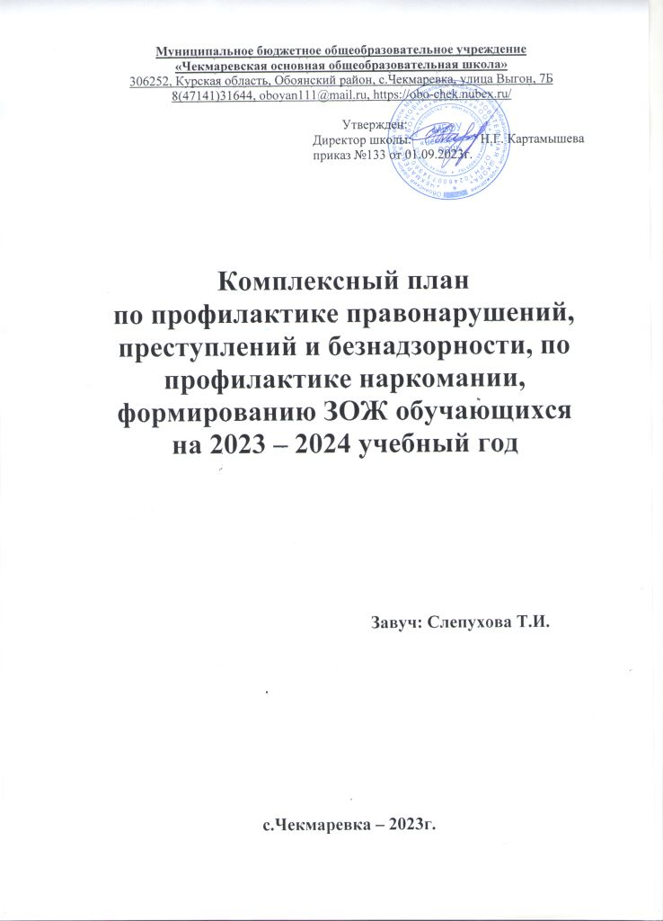

|  |  |  |  |
| --- | --- | --- | --- |
| № п/п | Мероприятия | Срок исполнения | Ответственные |
| 1. | Осуществление постоянного контроля за посещением обучающимися учебных занятий.  Мониторинг не приступивших к обучению детей.  Участие в районных акциях по выявлению и возвращению в образовательные организации детей, необоснованно их покинувших.  Мониторинг посещаемости учебных занятий. | Постоянно   2 раза в год  2 раза в год    Постоянно | Классные руководители  Завуч  Завуч    Классные руководители |
| 2. | Организация досуга учащихся во внеурочное время. Организация внеурочной деятельности учащихся, кружков, клубов, секций дополнительного образования.  Мониторинг занятости учащихся. | Согласно плана ВР 1-ая неделя    Постоянно | Завуч  Завуч    Завуч |
| 4. | Организация профилактической работы с детьми «группы риска».  Мониторинг по выявлению учащихся, находящихся в ТЖС, а также воспитывающихся в неблагополучных семьях.  Организация работы Совета профилактики. | Ежемесячно   Ежемесячно     4 раза в год  (по мере необходимости) | Завуч   Классные руководители   Завуч |
| 5. | Работа с родителями.  Организация работы по реализации региональной образовательной программы «Формирование культуры семейной жизни и ответственного родительства».  Организация работы с родителями по предотвращению подростковой преступности, жестокого обращения с детьми, конфликтных ситуаций в семье.  Организация профилактической работы с семьями «группы риска».  Проведение индивидуальных консультаций для родителей.  Организация работы с родителями по профилактике наркомании и формированию ЗОЖ. | Систематически  2 раза в год     Постоянно      По мере необходимости  Ежемесячно   3 раза в год | Завуч, классные руководители    Завуч, классные руководители    Завуч, классные руководители  Классные руководители  Завуч |
| 6. | Организация мероприятий межведомственного взаимодействия по вопросам профилактики правонарушений и преступлений несовершеннолетних, профилактике наркомании с КДН и ЗП, ГПДН, Солнцевским центром соц.поддержки, отделом опеки и попечительства, Обоянской районной больницей, ОМВД России по Обоянскому району. | Согласно плана совместных мероприятий | Администрация |
| 7. | Организация мероприятий по формированию правовых знаний учащихся.  Проведение недели правовых знаний.  Проведение лекций по разъяснению ответственности за правонарушения и преступления, совершённые несовершеннолетними учащимися.  Организация работы детского телефона доверия. | Ноябрь  В течение года     Сентябрь | Учитель ОБЖ  Учитель ОБЖ     Завуч |
| 8. | Участие во Всероссийских, региональных, муниципальных конкурсах по профилактике правонарушений и безнадзорности. | В течение года | Завуч |
| 9. | Размещение на официальных сайтах информации по профилактике правонарушений и преступлений, наркомании, алкоголизма и формированию ЗОЖ. | В течение года | Ответственный за сайт |
| 10. | Организация методической работы с классными руководителями, социальными педагогами, педагогами-психологами по вопросам профилактики правонарушений и профилактики наркомании. | В течение года | Руководитель ШМО классных руководителей |
| 11. | Организация воспитательных мероприятий по профилактике правонарушений и преступлений:  - Классный час  «Знакомство обучающихся 1, 5-х классов с правилами поведения в школе». - Час общения «О чём должны быть информированы несовершеннолетние». - Классный час «Мы и закон».  - Беседа-размышление «Что такое хорошо, что такое плохо?».  - Правовой Всеобуч «Права и обязанности ребёнка в новом веке».  - Классный час «Наши права».  - Час общения «Обязанности и ответственность несовершеннолетнего». - Классный час «Проступок. Правонарушение. Преступление».  - Классный час «Живи в безопасности». - Всероссийский день правовой помощи. - Час общения «Знаешь ли ты свои права».  - Книжная выставка «Ты и твои права».  - Классный час «День Конституции РФ».  - Час общения «Обязанности и ответственность несовершеннолетнего». - Урок обществознания. «Преступления».  - Классный час «Чтобы не случилось беды».  - Беседа «Когда шалость становится правонарушением».  - Круглый стол «Почему дети воруют?».  - Классный час «Правовое воспитание – один из видов профилактики правонарушений». - Беседа «Чтобы не случилось беды». Классный час «О правонарушениях несовершеннолетних».  Классный час «Наши права и обязанности».  - Правовые консультации «Уголовная ответственность подростков». - Классный час «О правонарушениях несовершеннолетних». | В течение года  1-ая неделя сентября  2-ая неделя сентября  4-ая неделя сентября 2-ая неделя сентября  В течение месяца   В течение месяца   В течение месяца  В течение месяца   3-я неделя ноября 20 ноября В течение месяца  1-ая неделя декабря 12 декабря В течение месяца  3-я неделя января 1-ая неделя февраля 1-ая неделя февраля  1-ая неделя марта  2-ая неделя марта 3-я неделя Ежемесячно  3-я неделя апреля В течение месяца  В течение месяца мая | Классные руководители  Учитель обществознания  Учитель обществознания Классный руководитель начальных классов Слепухова Т.И., классный руководитель Тутова В.В., классный руководитель Учитель обществознания Гринёв Е.В., классный руководитель Учитель обществознания Завуч Учитель обществознания Библиотекарь  Учитель истории Учитель обществознания Учитель обществознания Завуч  Тутова В.В., классный руководитель Классный руководитель начальных классов Старший вожатый  Учитель ОБЖ Учитель обществознания Классные руководители  Учитель обществознания Учитель обществознания |
| 12. | Организация спортивно-массовых мероприятий. | В течение года | Учитель физической культуры |
| 13. | Обновление информационных стендов по профилактике правонарушений и преступлений, наркомании и формированию ЗОЖ. | 2 раза в год | Завуч |
| 14. | Мероприятия, направленные на формирование толерантности. | В течение года | Классные руководители |
| 15. | Организация работы Молодёжного представительства. | В течение года | Лидер МП |
| 16. | Участие в антинаркотических Интернет-уроках. | В течение года | Завуч |
| 17. | Участие в районных, областных и Всероссийских антинаркотических акциях, месячниках, массовых мероприятиях, конкурсах, направленных на формирование ЗОЖ. | В течение года | Завуч |
| 18. | Организация социально-психологического тестирования обучающихся. | Сентябрь | Ответственный приказом директора школы |
| 19. | Организация воспитательных мероприятий по профилактике наркомании и формированию ЗОЖ:  - Всероссийский день трезвости.  Час общения «Ты и алкоголь». - Анкетирование «Вредные привычки. Как им противостоять». - Беседа «Что нужно знать о наркомании».  - Час общения «Наркомания – социальная проблема». - Анкетирование «Всё о курении». - Конкурс «Мы за здоровый образ жизни» - Круглый стол «Наркотики».  - Тестирование «Что я знаю и чего не знаю». Час общения «Что нужно знать о наркомании».  - Месячник «Курский край – без наркотиков» - Классный час «Курить – здоровью вредить». - Всемирный день не курения.  Круглый стол «Вред курения».  - Конкурс рисунков  «Ударим юмором по сигаретам». - Акция «Сообщи, где торгуют смертью!» - Круглый стол «Профилактика курения»  - Международный день борьбы со СПИДом. Классный час «СПИД – болезнь души»  Презентация «СПИД/ВИЧ», «СПИД», Час общения «Что нужно знать о СПИДе» Классный час «Последствия употребления курительных смесей». - Час общения «Мозг наркомана» Просмотр презентации. - Час общения «О наркомании и токсикомании». Классный час «Скажем нет вредным привычкам».  - Внеклассное мероприятие «Жизнь без наркотиков». - Внеклассное мероприятие Смертоносный подарок Колумба». - Лекция «Что нужно знать о курении». - Внеклассное мероприятие «Профилактика курения».  Презентация. - Тест «Незаконченное предложение»  - Опрос «О наркотиках». | В течение года  11 сентября 2-ая неделя  В течение месяца  В течение месяца   3-я неделя сентября 2-ая неделя  1-ая неделя октября 2-ая неделя октября 3-я неделя октября В течение месяца Ноябрь  В течение месяца  3-я неделя ноября 2-ая неделя ноября Ноябрь 4-ая неделя  1 декабря 1-ая неделя декабря   1-ая неделя декабря   4-ая неделя января  4-ая неделя января В течение месяца  Февраль  2-ая неделя февраля 3-я неделя марта В течение месяца 1-ая неделя апреля В течение месяца  Май | Классные руководители Классные руководители  Завуч  Учитель биологии  Библиотекарь  Классные руководители Классные руководители Классные руководители Классные руководители Учитель биологии Завуч  Учитель биологии  Классные руководители Учитель ИЗО  Завуч Классные руководители Классные руководители    Учитель биологии  Старший вожатый  Гринёв Е.В., классный руководитель Учитель биологии  Классные руководители Учитель ОБЖ  Старший вожатый  Учитель биологии Старший вожатый   Классные руководители Учитель ОБЖ |
| 20. | Волонтёрская деятельность антинаркотической направленности. | В течение года | МП |
| 21. | Демонстрация фильмов антинаркотической и антиалкогольной тематики. | В течение года | Учитель информатики |
| 22. | Организация школьных творческих конкурсов рисунков, плакатов, буклетов, презентаций на антинаркотическую тематику. | В течение года | Классные руководители |